Sie beraten als IT-Spezialist die Firma Wangdong.   
Die Geschäftsleitung der Firma fordert in einem Lastenheft Lösungen für die folgenden Probleme:

1. Die Mitarbeiter von Wangdong verwenden oft Laptops als mobile Geräte, die an wechselnden Stellen innerhalb des Netzes über Kabel ans LAN angebunden werden sollen.  
   Dies soll in unterschiedlichen Subnetzen mit einer automatischen Konfiguration möglich sein, ohne manuell Einstellungen wie die IP-Adresse, die verwendete IP-Subnetzmaske und die jeweils passende Einstellung für das Default-Gateway manuell anpassen zu müssen.
2. Im Firmennetz sollen firmeninterne Formulare online ausgefüllt werden können.
3. Der Zugriff auf solche Formulare soll mittels Webbrowser über die Eingabe eines URLs (was ist das genau?) möglich sein, z.B. mit:  
   <http://intern.wangdong.de/urlaubsantrag>
4. Im Firmennetz sollen die Mitarbeiter per Email untereinander kommunizieren können. Die Mitarbeiter bekommen dazu Emailadressen wie z.B. [hans.mustermann@wangdong.de](mailto:hans.mustermann@wangdong.de).
5. Für bestimmte Geräte innerhalb der Firma wie beispielsweise Router oder Switches soll es ermöglicht werden, die Konfigurationsdaten per FTP-Protokoll zu sichern oder neue Konfigurationsdaten aufzuspielen.

Aufgaben:

1. Finden Sie durch Recherche und Diskussionen untereinander heraus, welche Dienste zur Erfüllung dieser Forderungen benötigt werden.
2. Beschreiben Sie jeweils kurz mit eigenen Worten die jeweiligen Grundfunktionalitäten dieser Dienste!

Lesen Sie auf Wikipedia den Text zum Client-Server-Modell   
<https://de.wikipedia.org/wiki/Client-Server-Modell>  
und den Text zu Ports und Protokollen  
<https://de.wikipedia.org/wiki/Port_(Protokoll)>  
und betrachten Sie dazu auch die Präsentation   
LS9.2_P01_Port-Adressierung_V1.2.odp.  
  
Beantworten Sie mit diesem Input die folgenden Fragen:

1. Wie kommt es zu den Begrifflichkeiten „Client“ und „Server“?   
   Gibt es dafür Analogien außerhalb der IT?

Client = Kunde

Server = Diener / Bediener

1. Welche ist die kleinste und welche ist die größte Portnummer?   
   Gibt es innerhalb dieses Bereiches abgrenzbare „Unterbereiche“?

1-1234

1. Können auf einem Rechner mehrere Dienste gleichzeitig aktiv sein?

Ja, die Portnummern unterscheiden diese

1. Wofür stehen in der Präsentation diese Kästchen?   
   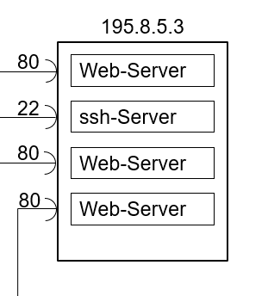  
   Nennen Sie einen passenden Fachbegriff dafür!  
   Wo kann man sich diese bei einem Windows-System anzeigen lassen?



Das sind Services/Dienste

1. Wie lassen sich die verschiedenen Datenströme zwischen mehreren Clients und einem Serverprogramm identifizieren und damit auseinanderhalten?